- 案例一：👉服装独立站：从年销50万到500万美金的销售规划与实战路径🔥
常见问题： 很多卖家做年度规划就是拍脑袋定数字，年底发现根本完不成，各部门还互相扯皮
Eren老师的解法： 他曾带一个服装独立站1年内从50万美金冲到600万美金+，超额完成目标。在本次课程中，他会以项目负责人视角，完整拆解这套可落地的年度销售规划体系：
- 从年度目标拆解到月度节奏
- 从广告预算分配到渠道配比
- 从产品结构优化到节日营销排期
- 再到EDM会员体系和KOL协同打法
（下面是案例的部分截图）
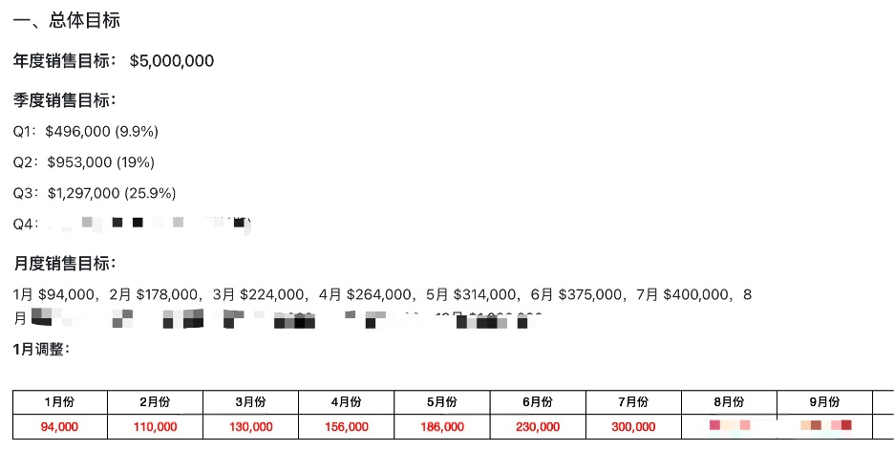
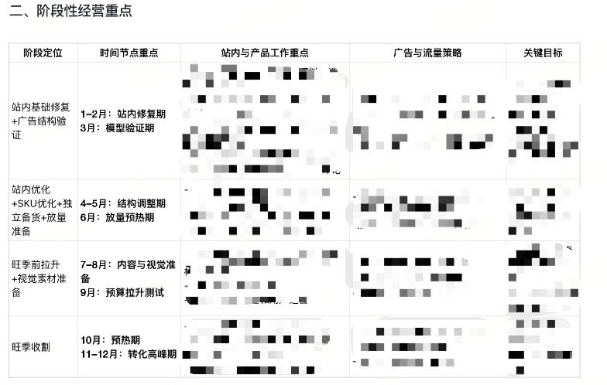
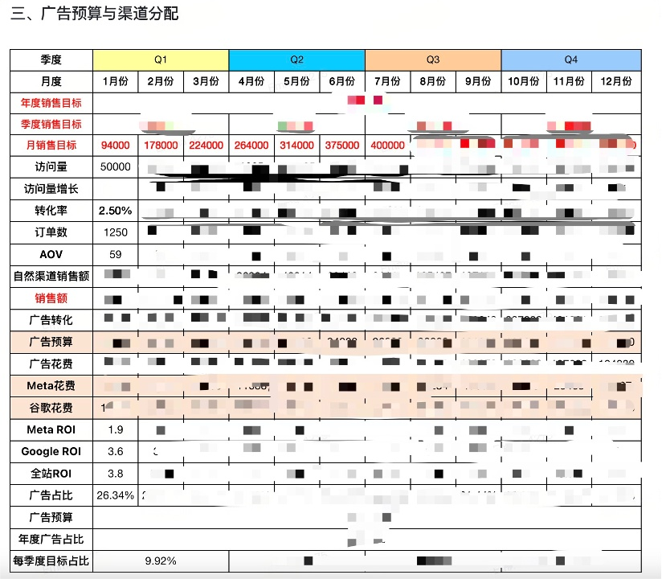
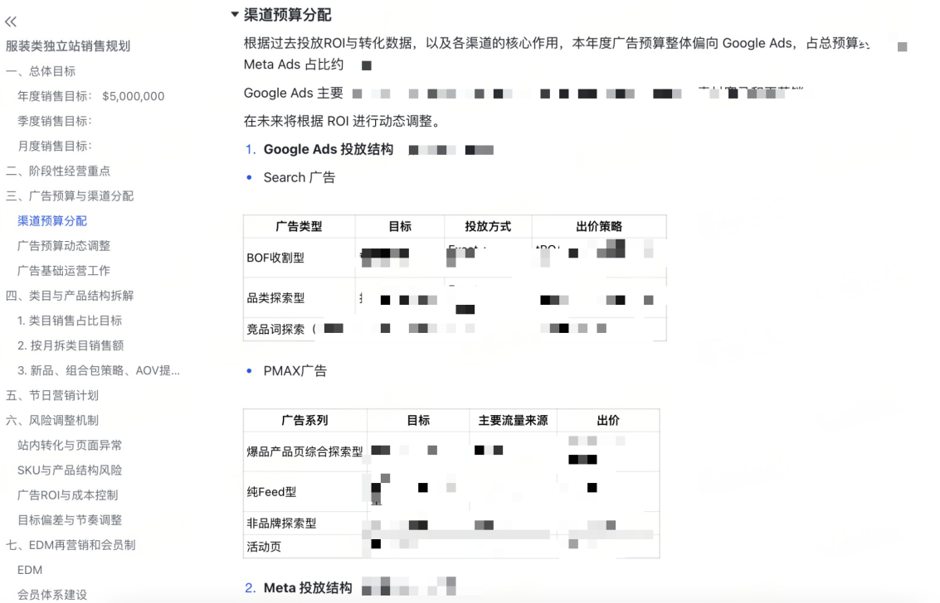

核心价值：这套「目标规划-纠偏体系」是Eren操盘0-10亿独立站沉淀下来的方法论。学完后你能对增长心中有数——知道目标是否合理、资源如何配置、风险怎么管控，告别"拍脑袋定目标、年底拍大腿"的尴尬。

- 案例二：👉5人团队，如何操盘10亿级DTC独立站🔥
反常识真相： 做增长不是堆人，人越多反而越乱
Eren的实战验证： 他在操盘0-1亿-10亿独立站的过程中，摸索出了一套极简高效的团队架构，5人就能管理10亿独立站。运营、推广、内容、CRM怎么配？人效如何最大化？管理成本怎么控？

核心价值： 帮你算清"人效账"，找到独立站1-10阶段的团队黄金配比，用最少的人干最大的事，省下的都是纯利润。

- 案例三：👉1年从1亿到10亿，广告进化的完整打法（谷歌为主）🔥
痛点： 谷歌广告ROI低、一放量就崩、月消耗提高就不知道怎么控ROI
Eren的打法： 拆解一个3C独立站1年10倍增长（1亿-10亿）的广告进化路径。Search、Pmax怎么组合？月预算10万美金的高消耗下如何保ROI>5？数据分析和归因怎么做？旺季预算怎么分配？
核心价值：拿走一套可复制的谷歌放量策略，解决"不敢放量、一放就亏"的困局，让增长有节奏、有数据、有利润。

- 案例四：👉头部品牌广告ROI从0.5->4，扭亏为盈的实战复盘（Meta为主）🔥
背景： 某DTC大卖高举高打，ROI不到0.5，广告预算砍掉90%后请Eren接手
逆转打法： Eren重构广告模型，重塑渠道配比和素材测试策略，打造协同放量模型——最终ROI提升到3-4（8倍提升），GMV只掉30%，利润大幅改善，直接扭亏为盈。
核心价值：学一套降本提效的放量方法论，找到现有广告模型的优化空间，用更少的钱赚更多的利润。

- 案例五：👉美国本土40亿大卖“社媒+红人+邮件”裂变打法🔥🔥
案例亮点： 一个美国本土40亿服饰大卖，用一套创意活动联动社媒+红人+EDM，实现了用户自发的社媒裂变——亿级曝光量，EDM核销率30%（行业标杆才10%）。
核心逻辑： 利用人性"虚荣心"设计传播机制，让品牌曝光和订单转化双丰收。
核心价值： 告别"钱花了没水花"的尴尬，学会品牌营销与卖货兼顾的创新打法，掌握爆款内容的设计逻辑，让活动自带传播属性。

- 案例六：👉美妆头部品牌0-5亿的增长方案设计🔥
核心能力： 如何从业务端口倒推，设计出全局思维、高效落地的DTC放量模型？
Eren会拆解： 一个美妆类头部品牌的完整增长方案——整合运营如何设计？各业务端口如何协同？方案如何量化、如何落地？
核心价值： 提升整合营销方案的设计能力，告别碎片化的运营思路，学会用全局视角做增长。

- 案例七：👉美国本土DTC大卖0-10亿的品牌方案拆解🔥
核心挑战： 既要GMV增长，又要品牌形象，还要市场运营双提效——怎么兼顾？
案例拆解： 一个美国本土DTC卖家的0-10亿路径，如何设计整合营销方案，在卖货的同时构建品牌护城河。
核心价值： 掌握"品牌形象+卖货需求"双兼顾的方案设计技巧，为独立站建立长期竞争优势。